Cambé, 11 de maio de 2020.

Pedido de Informação nº 02 -11/05/2020.

Exmo. Sr. Presidente da Câmara Municipal de Cambé, do Estado do Paraná.

PEDIDO DE INFORMAÇÃO - SAPL

ACERCA DO ATENDIMENTO DAS UNIDADES BÁSICAS DE SAÚDE DURANTE A COVID_19:

01) Solicito quantos atendimentos foram feitos pelas UBS nos meses de março e abril. Favor especificar a quantidade por Unidade.

02) Quais serviços, procedimentos ou programas foram suspensos nas Unidades durante a Pandemia da Covid_19?

03) Quais serviços, procedimentos ou programas foram mantidos nas Unidades durante a Pandemia da Covid_19?

04) Qual a previsão de retorno integral dos atendimentos das Unidades de saúde?

05) Qual a previsão de reabertura e reativação dos atendimentos das Unidades de Saúde "Clínica da Mulher" dos Jardins Ana Rosa e Novo Bandeirantes?

06) Como está sendo feito em relação ao agendamento, coleta, encaminhamentos e resultados de exames?

07) Está sendo fornecido aos Servidores Públicos diretos ou terceirizados todos os EPIs necessários para sua segurança? Se sim especificar quais itens estão sendo disponibilizados para os mesmos.

Sem mais para o momento e certo de ser atendido, desde já agradeço.

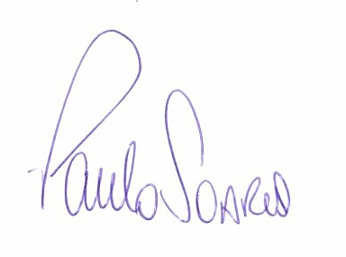
PAULO SOARES
VEREADOR

